Отчёт по лабораторной работе №9

дисциплина: Операционные системы

Маслова Анна Павловна

Содержание

# 1 Цель работы

Освоение основных возможностей командной оболочки Midnight Commander. Приобретение навыков практической работы по просмотру каталогов и файлов; манипуляций с ними.

# 2 Выполнение лабораторной работы

Изучите информацию о mc, вызвав в командной строке man mc (рис. 1).

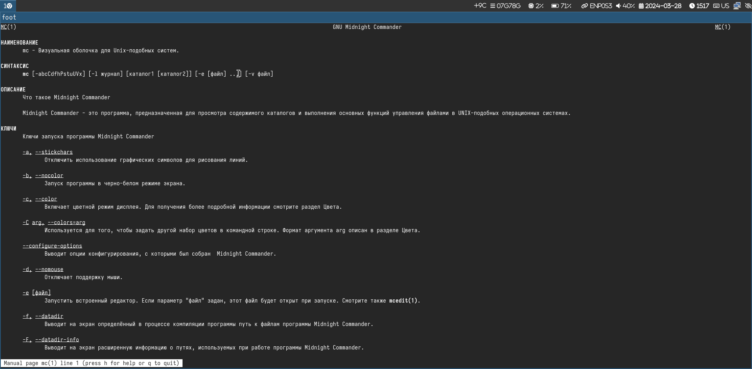

Рис. 1: man для mc

Запустите из командной строки mc, изучите его структуру и меню. (рис. 2)

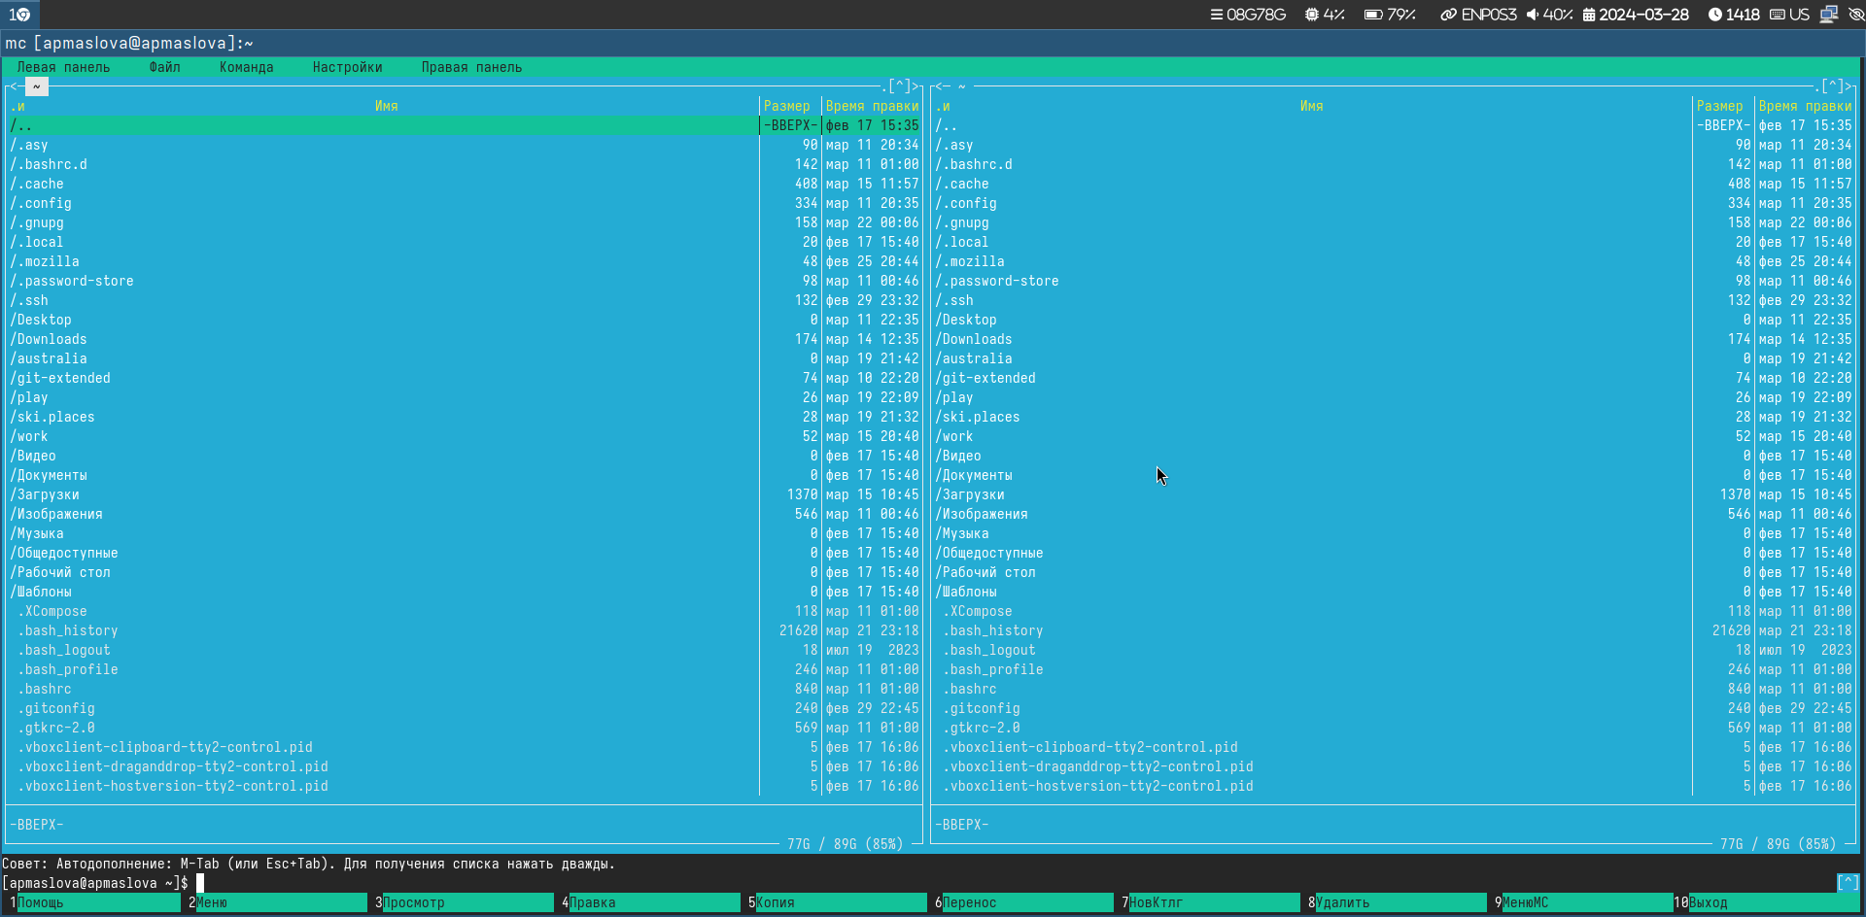

Рис. 2: mc

Выполним задания:

1. Выполните несколько операций в mc, используя управляющие клавиши (операции с панелями; выделение/отмена выделения файлов, копирование/перемещение фай- лов, получение информации о размере и правах доступа на файлы и/или каталоги и т.п.)
2. Выполните основные команды меню левой (или правой) панели. Оцените степень подробности вывода информации о файлах.
3. Используя возможности подменю Файл , выполните: – просмотр содержимого текстового файла; – редактирование содержимого текстового файла (без сохранения результатов редактирования); – создание каталога; – копирование в файлов в созданный каталог.
4. С помощью соответствующих средств подменю Команда осуществите: – поиск в файловой системе файла с заданными условиями (например, файла с расширением .c или .cpp, содержащего строку main); – выбор и повторение одной из предыдущих команд; – переход в домашний каталог; – анализ файла меню и файла расширений.
5. Вызовите подменю Настройки . Освойте операции, определяющие структуру экрана mc (Full screen, Double Width, Show Hidden Files и т.д.)

Далее выполним задания для mc:

1. Создайте текстовой файл text.txt. (рис. 3)
2. Откройте этот файл с помощью встроенного в mc редактора.
3. Вставьте в открытый файл небольшой фрагмент текста, скопированный из любого другого файла или Интернета.
4. Проделайте с текстом следующие манипуляции, используя горячие клавиши: 4.1. Удалите строку текста. 4.2. Выделите фрагмент текста и скопируйте его на новую строку. 4.3. Выделите фрагмент текста и перенесите его на новую строку. 4.4. Сохраните файл. 4.5. Отмените последнее действие. 4.6. Перейдите в конец файла (нажав комбинацию клавиш) и напишите некоторый текст. 4.7. Перейдите в начало файла (нажав комбинацию клавиш) и напишите некоторый текст. 4.8. Сохраните и закройте файл.
5. Откройте файл с исходным текстом на некотором языке программирования (напри- мер C или Java)
6. Используя меню редактора, включите подсветку синтаксиса, если она не включена, или выключите, если она включена.

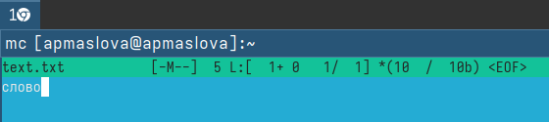

Рис. 3: Название рисунка

# 3 Ответы на контрольные вопросы

1. Режимы работы в Midnight Commander (mc):
   * Обычный режим (Command Line Mode): В этом режиме отображается интерфейс в стиле двухпанельного файлового менеджера, где пользователь может управлять файлами и каталогами с помощью клавиатуры. Основная часть окна занята двумя панелями (левой и правой).
   * Внутренний редактор (Editor Mode): Позволяет просматривать и редактировать текстовые файлы прямо внутри Midnight Commander. Для перехода в этот режим можно открыть файл и нажать клавишу F4.
2. Операции с файлами в mc:
   * Shell Commands: В mc можно выполнять различные операции с файлами, как с помощью команд встроенной оболочки (например, копирование, перемещение, удаление файлов), так и с помощью горячих клавиш. Например:
     + Копирование файла: F5 для копирования, F6 для переноса файлов.
     + Удаление файла: F8 для удаления файла.
     + Переименование файла: F6 для переименования.
3. Структура меню левой (или правой) панели в mc:
   * Навигация по файловой системе: Здесь отображаются файлы и каталоги текущего рабочего каталога.
   * Команды для управления файлами: Можно скопировать, переместить, удалить файлы, создать каталог и многое другое.
4. Структура меню “Файл” в mc:
   * Открыть файл: Позволяет открыть выбранный файл.
   * Копировать/Переместить/Удалить файл: Действия для работы с файлами.
   * Создать каталог: Создание нового каталога.
   * Изменить права доступа: Изменение прав доступа к файлам.
5. Структура меню “Команда” в mc:
   * Выполнить команду: Позволяет выполнить произвольную команду.
   * Выполнить в системном shell: Запуск команды во внешней оболочке.
6. Структура меню “Настройки” в mc:
   * Настройки интерфейса: Изменение внешнего вида и поведения программы.
   * Настройки клавиш: Управление горячими клавишами.
   * Другие параметры: Настройки отображения, прав доступа и другие.
7. Встроенные команды в mc:
   * F1 - Help: Помощь по командам mc.
   * F2 - User Menu: Пользовательское меню.
   * F3 - View: Просмотр текстовых файлов.
   * F4 - Edit: Редактирование файла во встроенном редакторе mc.
   * F5, F6, F7, F8: Команды копирования, перемещения, создания каталога и удаления файлов.
8. Команды встроенного редактора в mc:
   * Ctrl+O: Сохранить изменения.
   * Ctrl+X: Выйти из редактора.
   * Ctrl+R: Поиск и замена текста.
9. Средства mc для создания пользовательских меню:
   * User Menu: Позволяет настроить пользовательское меню с произвольными командами для удобного доступа.
10. Средства mc для действий, определяемых пользователем, над текущим файлом:
    * Возможность запуска внешних программ: mc позволяет запускать произвольные внешние программы для обработки текущего файла (например, просмотр изображений во внешнем просмотрщике).

# 4 Выводы

Освоили основные возможности командной оболочки Midnight Commander. Приобрели навыки практической работы по просмотру каталогов и файлов; манипуляций с ними.

# Список литературы

1. Dash, P. Getting Started with Oracle VM VirtualBox / P. Dash. – Packt Publishing Ltd, 2013. – 86 сс.
2. Colvin, H. VirtualBox: An Ultimate Guide Book on Virtualization with VirtualBox. VirtualBox / H. Colvin. – CreateSpace Independent Publishing Platform, 2015. – 70 сс.
3. Vugt, S. van. Red Hat RHCSA/RHCE 7 cert guide : Red Hat Enterprise Linux 7 (EX200 and EX300) : Certification Guide. Red Hat RHCSA/RHCE 7 cert guide / S. van Vugt. – Pearson IT Certification, 2016. – 1008 сс.
4. Робачевский, А. Операционная система UNIX / А. Робачевский, С. Немнюгин, О. Стесик. – 2-е изд. – Санкт-Петербург : БХВ-Петербург, 2010. – 656 сс.
5. Немет, Э. Unix и Linux: руководство системного администратора. Unix и Linux / Э. Немет, Г. Снайдер, Т.Р. Хейн, Б. Уэйли. – 4-е изд. – Вильямс, 2014. – 1312 сс.
6. Колисниченко, Д.Н. Самоучитель системного администратора Linux : Системный администратор / Д.Н. Колисниченко. – Санкт-Петербург : БХВ-Петербург, 2011. – 544 сс.
7. Robbins, A. Bash Pocket Reference / A. Robbins. – O’Reilly Media, 2016. – 156 сс.